**ΤΕΙ ΠΕΙΡΑΙΑ**

**ΤΜΗΜΑ ΗΛΕΚΤΡΟΝΙΚΩΝ ΥΠΟΛΟΓΙΣΤΙΚΩΝ ΣΥΣΤΗΜΑΤΩΝ**



**Εργαστήριο Μηχανικής Λογισμικού**

**Τελική Εργασία Εξαμήνου**

**Κοκκινάκη Μαρία 41761**

**Σαρτέρη Βερόνικα 41789**

**Μήτσης Γεώργιος 42027**

# Πίνακας Περιεχομένων

# Περιεχόμενα

Πίνακας Περιεχομένων 2

Περιεχόμενα 2

1.Εισαγωγή 3

1.1 Σκοπός του κειμένου 3

1.2 Στόχος και εύρος χρήσης του προϊόντος 3

2.Γενική Περιγραφή 4

2.1 Προοπτική του προϊόντος 4

2.2 Κατηγορίες Χρηστών 4

2.3 Περιβάλλον λειτουργίας 5

2.4 Περιορισμοί στη σχεδίαση και στην υλοποίηση 5

2.5 Τεκμηρίωση για το χρήστη 5

2.6 Προϋποθέσεις – Εξαρτήσεις 5

3.Απαιτήσεις εξωτερικών επαφών 6

3.1 Διεπαφές χρήστη 6

3.2 Διεπαφές υλικού 6

4. Λειτουργίες συστήματος 7

5. Μη λειτουργικές απαιτήσεις 9

5.1 Επιδόσεις 9

5.2 Ασφάλεια πληροφορίας 9

6.ΠΕΡΙΠΤΩΣΕΙΣ ΧΡΗΣΗΣ 10

6.1 Διάγραμμα περιπτώσεων χρήσης 11

6.2 Κατάλογος περιπτώσεων χρήσης 12

7. KΑΡΤΕΣ CRC-ΔΙΑΓΡΑΜΜΑΤΑ – ΚΩΔΙΚΑΣ 17

7.1 Κάρτες CRC 18

7.2 Διαγράμματα κλάσεων 19

7.3 Διαγράμματα Δραστηριότητας 20

7.4 Διαγράμματα ακολουθίας 21

7.5 Junit Test 22

# 1.Εισαγωγή

# 1.1 Σκοπός του κειμένου

Αυτό το έγγραφο προδιαγραφών λογισμικού περιγράφει τις λειτουργικές και μη λειτουργικές απαιτήσεις του λογισμικού με τίτλο «Εφαρμογή αγοράς αεροπορικών εισιτηρίων». Το έγγραφο αυτό πρόκειται να χρησιμοποιηθεί από τον υπάλληλο και τον διευθύνων σύμβουλος(CEO) του τουριστικού γραφείου για την ομαλή και σωστή λειτουργία του λογισμικού.

# 1.2 Στόχος και εύρος χρήσης του προϊόντος

Στόχος η δημιουργία νέου λογισμικού που αφορά την αγορά αεροπορικών εισιτηρίων αποσκοπεί στην διευκόλυνση του υπαλλήλου στην κράτηση αεροπορικών εισιτηρίων που επιθυμεί ο πελάτης. Με αυτό το σύστημα, ο υπάλληλος έχει ευκολή και έγκυρη ενημέρωση για τις υπάρχουσες διαδρομές και θέσεις του οποιοδήποτε αεροπλάνου,καθώς επίσης θα έχει την δυνατότητα να ενημερώνεται άμεσα για έκτακτες ανακοινώσεις που μπορεί να σημαίνουν αλλαγές στις πτήσεις.

# 2.Γενική Περιγραφή

# 2.1 Προοπτική του προϊόντος

Η εφαρμογή για την κράτηση αεροπορικών εισιτηρίων, αποτελεί μια καινοτόμα εφαρμογή που θα εξοικονομήσει χρόνο στους υπαλλήλους του τουριστικού γραφείου , λόγω της ευχρηστίας και των δυνατοτήτων της.

# 2.2 Κατηγορίες Χρηστών

Υπάλληλος τουριστικού γραφείου:

Μέσω της εφαρμογής έχει τη δυνατότητα να επιλέξει την διαδρομή, την μέρα και ώρα που επιθυμεί να ταξιδέψει ο πελάτης καθώς επίσης και τη θέση και θα μπορεί στη συνέχει να εκτυπώνει τα εισιτήρια που έχει γίνει η κράτηση. Στην εφαρμογή υπάρχουν βοηθητικές πληροφορίες τόσο για τη λειτουργία της όσο και για ανακοινώσεις σχετικά με τις πτήσεις και τις κρατήσεις.

Διαχειριστής του τουριστικού γραφείου:

Μπορεί να καταχωρεί και να ενημερώνει τις ανακοινώσεις του συστήματος και επίσης να προβάλει στατιστικά στοιχεία, τα οποία αφορούν τους συνήθεις προορισμούς, το ποσοστό αγοράς εισιτηρίων καθώς επίσης και τις προτιμώμενες αεροπορικές εταιρίες

# 2.3 Περιβάλλον λειτουργίας

Το λογισμικό κρατήσεων-αγοράς αεροπορικών εισιτηρίων είναι διαθέσιμο σε τουριστικά γραφεία.

Ο server που θα φιλοξενεί το λογισμικό θα έχει σύστημα Linux, καθώς και επίσης οι υπολογιστές των υπαλλήλων θα έχουν σύστημα Linux με κάποιο desktop environment.

# 2.4 Περιορισμοί στη σχεδίαση και στην υλοποίηση

Ο κώδικας του λογισμικού θα γραφτεί με τη γλώσσα προγραμματισμού JAVA.

# 2.5 Τεκμηρίωση για το χρήστη

Θα χρησιμοποιηθεί κώδικας παράλληλα με τη λειτουργία του λογισμικού που θα παρέχει βοήθεια στον χρήστη σχετικά με τον τρόπο χρήσης της εφαρμογής

# 2.6 Προϋποθέσεις – Εξαρτήσεις

Θα πρέπει να υπάρχουν διαθέσιμες θέσεις στο αεροπλάνο για να γίνει κράτηση από κάποιον πελάτη. Αν όλες οι θέσεις για την συγκεκριμένη πτήση είναι κλεισμένα θα ενημερώνεται ο πελάτης μέσω της υπαλλήλου.

# 3.Απαιτήσεις εξωτερικών επαφών

# 3.1 Διεπαφές χρήστη

Το περιβάλλον της εφαρμογής θα είναι λιτό ωστέ να εξυπηρετεί όσο το δυνατόν περισσότερο τον χρήστη και θα περιέχει βοηθητικές πληροφορίες τόσο για τη λειτουργία της, όσο και για τις πτήσεις.

Στον εξουσιοδοτημένο χρήστη (διαχειρηστή) θα επιτρέπεται η είσοδος σε σελίδα με στατιστικά και η δυνατότητα καταχώρησης εκτάκτων ανακοινώσεων.

# 3.2 Διεπαφές υλικού

Θα χρησιμοποιηθεί ένα εκτυπωτικό μηχάνημα για την εκτύπωση των αεροπορικών εισιτηρίων.

# 4. Λειτουργίες συστήματος

Σε αυτό το κεφάλαιο θα αναφέρουμε τις λειτουργίες που θα έχουν τη δυνατότητα να εκτελεστούν και αφορούν το λογισμικό.

**Λειτουργία 1**

Όταν κάποιος πελάτης επιθυμεί να κάνει μια κράτηση, ο/η υπάλληλος του τουριστικού γραφείου θα μπαίνει στην εφαρμογή που έχει αναπτυχθεί για το τουριστικό γραφείο και θα κάνει την αναζήτηση ώστε να βρει διαθέσιμες θέσεις σύμφωνα με τα παρακάτω κριτήρια:

Επιλογή διαδρομής.

Ημερομηνία και ώρα αναχώρησης.

Επιλογή θέσης.

Στη συνέχεια όταν βρει κάποια διαθέσιμη επιλογή θα μπορεί να κατοχυρώσει την κράτηση.

**Λειτουργία 2**

Ο/Η υπάλληλος, στην περίπτωση που πραγματοποιηθεί η κράτηση, θα έχει την δυνατότητα να εκτυπώνει τα εισιτήρια και να τα παραδίδει στον πελάτη.

**Λειτουργία 3**

Ο υπάλληλος θα έχει τη δυνατότητα να εμφανίζει βοηθητικές πληροφορίες σχετικά με τις πτήσεις και αλλαγές που μπορούν να υποστούν σε αυτές.

Οι επόμενες δύο λειτουργίες αφορούν αποκλειστικά τον διαχειριστή του τουριστικού γραφείου:

**Λειτουργία 4**

Θα μπορεί ο διαχειριστής του τουριστικού γραφείου να ανεβάζει κάποιες έκτακτες ανακοινώσεις όπως για παράδειγμα κάποια αλλαγή σε κάποιες πτήσεις λόγω απεργίας των υπαλλήλων του αεροδρομίου.

**Λειτουργία 5**

Ο διαχειριστής του τουριστικού γραφείου θα έχει τη δυνατότητα να παρακολουθεί κάποια στατιστικά όσον αφορά την κίνηση των κρατήσεων, όπως ποιο μήνα έχουν γίνει οι περισσότερες κρατήσεις, ποιες αεροπορικές εταιρείες προτιμούν περισσότερο, ποιους προορισμούς και διάφορα άλλα στατιστικά του ίδιου είδους ανά έτος, ανά μήνα κτλ.

# 5. Μη λειτουργικές απαιτήσεις

# 5.1 Επιδόσεις

Γρήγορη ταχύτητα συστήματος. Οι συναλλαγές θα πραγματοποιούνται σε διάστημα μικρότερο των 5 δευτερολέπτων. Επίσης, θα υπάρχει η δυνατότητα να χρησιμοποιούν την εφαρμογή τουλάχιστον 20 χρήστες ταυτόχρονα.

Οι παραπάνω επιδόσεις αρκούν για τη σωστή και ομαλή λειτουργία του λογισμικού.

# 5.2 Ασφάλεια πληροφορίας

Για την ασφάλεια της πληροφορίας όταν κάποιος πελάτης δίνει κάποια στοιχεία του, τα οποία χρειάζονται για την πραγματοποίηση της κράτησης, αυτομάτως στην εφαρμογή οι πληροφορίες αυτές θα κωδικοποιούνται. Για παράδειγμα, στην περίπτωση που ο πελάτης επιθυμεί να κάνει την κράτηση μέσω πιστωτικής κάρτας, θα υπάρχει κρυπτογραφημένος κώδικας ώστε να προστατεύονται τα προσωπικά δεδομένα του.

# 6.ΠΕΡΙΠΤΩΣΕΙΣ ΧΡΗΣΗΣ

**για το Έργο**

**«Εφαρμογή αγοράς αεροπορικών εισιτηρίων»**

# 6.1 Διάγραμμα περιπτώσεων χρήσης

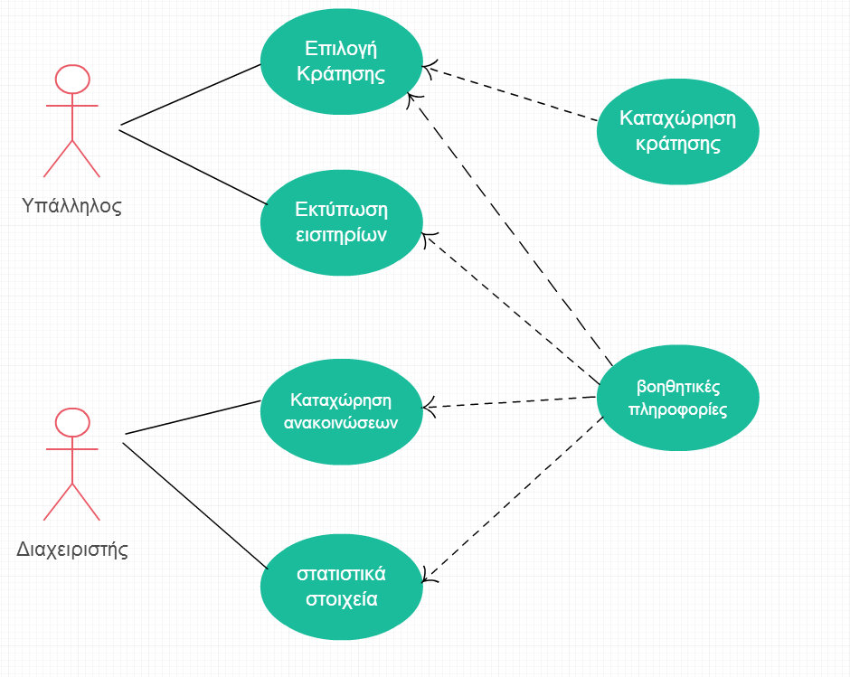

# 6.2 Κατάλογος περιπτώσεων χρήσης

|  |  |
| --- | --- |
| **Εμπλεκόμενοι Ρόλοι** | **Περιπτώσεις Χρήσης** |
| Υπάλληλος Τουριστικόυ Γραφείου | **Π1**. Επιλογή κράτησης (διαδρομή,ημέρα,ώρα,θέση)  **Π2**.Βοηθητικές πληροφορίες |
| Διαχειριστής Τουριστικού Γραφείου | **Π3**. Καταχώρηση έκτακτων ανακοινώσεων  **Π4**. Προβολή Στατιστικών Στοιχείων Κρατήσεων  **Π2.** Βοηθητικές πληροφορίες |

|  |  |  |  |
| --- | --- | --- | --- |
| **Κωδικός Περίπτωσης:** | **Π1** | | |
| Ονομασία: | Επιλογή Κράτησης | | |
| Δημιουργήθηκε από: | Συντακτική ομάδα | Τελευταία ενημέρωση από: | Συντακτική ομάδα |
| Ημερομηνία Συγγραφής: | 20/1/2015 | Ημερομηνία τελευταίας ενημέρωσης: | 21/1/2015 |

|  |  |
| --- | --- |
| Εμπλεκόμενοι Ρόλοι: | Υπάλληλος τουριστικού γραφείου |
| Περιγραφή: | Ο/Η υπάλληλος του τουριστικού γραφείου θα μπορεί να πραγματοποιεί την κράτηση για την πτήση που επιθυμεί ο πελάτης. |
| Γεγονός Εκκίνησης: | Ο/Η υπάλληλος εισάγει τα στοιχεία του λογαριασμού χρέωσής του. |
| Προϋποθέσεις: | Να υπάρχει η επιθυμητή διαδρομή.  Να υπάρχουν διαθέσιμες θέσεις. |
| Τελική Κατάσταση: | Εξόφληση του ποσού για την κράτηση της θέσης. |
| Φυσιολογική Ροή: | Ο/Η υπάλληλος ελέγχει την ύπαρξη της διαδρομής, της μέρας, ώρας και θέσης.  Εισάγει τα στοιχεία του πελάτη.  Πραγματοποιεί την κράτηση για την συγκεκριμένη πτήση.  Η κατοχύρωση της κράτησης και της πληρωμής, ολοκληρώνεται επιτυχώς |
| Εναλλακτική Ροή: | Ο/Η υπάλληλος ελέγχει την ύπαρξη της διαδρομής, της μέρας, ώρας και θέσης.  Δεν υπάρχουν διαθέσιμες θέσεις για την διαδρομή, την ημερομηνία και την ώρα που επιθυμεί ο πελάτης.  Ενημερώνεται σχετικά ο πελάτης. |
| Εξαιρέσεις: |  |
| Ενσωματώνει: |  |
| Προτεραιότητα: |  |
| Συχνότητα χρήσης: |  |
| Business Rules: |  |
| Ειδικές απαιτήσεις: |  |
| Υποθέσεις: | Δε θα υπάρχει πρόβλημα εσωτερικής φύσεως στην εφαρμογή. |
| Σημειώσεις και ζητήματα: |  |

|  |  |  |  |
| --- | --- | --- | --- |
| **Κωδικός Περίπτωσης:** | **Π2** | | |
| Ονομασία: | Βοηθητικές πληροφορίες | | |
| Δημιουργήθηκε από: | Συντακτική ομάδα | Τελευταία ενημέρωση από: | Συντακτική ομάδα |
| Ημερομηνία Συγγραφής: | 20/1/2015 | Ημερομηνία τελευταίας ενημέρωσης: | 21/1/2015 |

|  |  |  |  |  |
| --- | --- | --- | --- | --- |
| Εμπλεκόμενοι Ρόλοι: | | Υπάλληλος τουριστικού γραφείου, Διαχειριστής τουριστικού γραφείου | | |
| Περιγραφή: | | Ο/Η υπάλληλος του τουριστικού γραφείου και ο διαχειριστής θα μπορούν να εμφανίζουν βοηθητικές πληροφορίες . | | |
| Γεγονός Εκκίνησης: | | Ο/Η υπάλληλος ή ο διαχειριστής επιλέγει την εμφάνιση των βοηθητικών πληροφοριών. | | |
| Προϋποθέσεις: | | Να υπάρχει διαθέσιμο βοηθητικό υλικό. | | |
| Τελική Κατάσταση: | | Ο χρήστης βρίσκει τις βοηθητικές πληροφορίες που χρειάζεται. | | |
| Φυσιολογική Ροή: | | 1.Ο χρήστης πατάει το εικονίδιο για τις βοηθητικές πληροφορίες. 2. Οι βοηθητικές πληροφορίες εμφανίζονται. | | |
| Εναλλακτική Ροή: | | 1.Ο χρήστης πατάει το εικονίδιο για τις βοηθητικές πληροφορίες. 2.Δεν υπάρχουν διαθέσιμες πληροφορίες για τη λειτουργία που επιθυμεί ο χρήστης. | | |
| Εξαιρέσεις: | |  | | |
| Ενσωματώνει: | |  | | |
| Προτεραιότητα: | |  | | |
| Συχνότητα χρήσης: | |  | | |
| Business Rules: | |  | | |
| Ειδικές απαιτήσεις: | |  | | |
| Υποθέσεις: | | Δε θα υπάρχει πρόβλημα εσωτερικής φύσεως στην εφαρμογή. | | |
| Σημειώσεις και ζητήματα: | |  | | |
| **Κωδικός Περίπτωσης:** | **Π3** | | | |
| Ονομασία: | Καταχώρηση έκτακτων ανακοινώσεων. | | | |
| Δημιουργήθηκε από: | Συντακτική ομάδα | | Τελευταία ενημέρωση από: | Συντακτική ομάδα |
| Ημερομηνία Συγγραφής: | 20/1/2015 | | Ημερομηνία τελευταίας ενημέρωσης: | 21/1/2015 |

|  |  |
| --- | --- |
| Εμπλεκόμενοι Ρόλοι: | Διαχειριστής τουριστικού γραφείου |
| Περιγραφή: | Ο Διαχειριστής του τουριστικού γραφείου θα μπορεί να πραγματοποιεί την καταχώρηση έκτακτων ανακοινώσεων στην εφαρμογή. |
| Γεγονός Εκκίνησης: | Ο διαχειριστής επιλέγει τη λειτουργία καταχώρησης ανακοινώσεων. |
| Προϋποθέσεις: | Επιτυχής σύνδεση στο λογαριασμό του. |
| Τελική Κατάσταση: | Επιτυχής καταχώρηση των ανακοινώσεων. |
| Φυσιολογική Ροή: | 1.Ο διαχειριστής συνδέεται στο λογαριασμό του. 2.Επιλέγει τη λειτουργία καταχώρησης ανακοινώσεων. 3.Ενημερώνει την εφαρμογή με τις καινούριες ανακοινώσεις. |
| Εναλλακτική Ροή: |  |
| Εξαιρέσεις: |  |
| Ενσωματώνει: |  |
| Προτεραιότητα: | Άμεσες ανακοινώσεις σχετικά με τις πτήσεις. |
| Συχνότητα χρήσης: |  |
| Business Rules: |  |
| Ειδικές απαιτήσεις: |  |
| Υποθέσεις: | Δε θα υπάρχει πρόβλημα εσωτερικής φύσεως στην εφαρμογή. |
| Σημειώσεις και ζητήματα: |  |

|  |  |  |  |
| --- | --- | --- | --- |
| **Κωδικός Περίπτωσης:** | **Π4** | | |
| Ονομασία: | Στατιστικά Στοιχεία Κρατήσεων | | |
| Δημιουργήθηκε από: | Συντακτική ομάδα | Τελευταία ενημέρωση από: | Συντακτική ομάδα |
| Ημερομηνία Συγγραφής: | 20/1/2015 | Ημερομηνία τελευταίας ενημέρωσης: | 21/1/2015 |

|  |  |
| --- | --- |
| Εμπλεκόμενοι Ρόλοι: | Διαχειριστής τουριστικού γραφείου |
| Περιγραφή: | Ο υπεύθυνος του τουριστικού γραφείου θα μπορεί να βλέπει κάποια στατιστικά σχετικά με τις προτιμήσεις των πελατών. |
| Γεγονός Εκκίνησης: | Ο Διαχειριστής επιλέγει την εμφάνιση στατιστικών στοιχείων |
| Προϋποθέσεις: | Να λειτουργεί σωστά η κράτηση των στατιστικών στοιχείων. |
| Τελική Κατάσταση: | Ο Διαχειριστής παρατηρεί ποιες διαδρομές προτιμούνται, ποιες ημερομηνίες και ποιες θέσεις. |
| Φυσιολογική Ροή: | 1.Ο διαχειριστής συνδέεται στο λογαριασμό του. 2.Επιλέγει την εμφάνιση στατιστικών στοιχείων. 3.Παρατηρεί τις προτιμήσεις των πελατών. |
| Εναλλακτική Ροή: |  |
| Εξαιρέσεις: |  |
| Ενσωματώνει: |  |
| Προτεραιότητα: |  |
| Συχνότητα χρήσης: |  |
| Business Rules: |  |
| Ειδικές απαιτήσεις: |  |
| Υποθέσεις: | Δε θα υπάρχει πρόβλημα εσωτερικής φύσεως στην εφαρμογή. |
| Σημειώσεις και ζητήματα: |  |

# 7. KΑΡΤΕΣ CRC-ΔΙΑΓΡΑΜΜΑΤΑ – ΚΩΔΙΚΑΣ

για το Έργο

«Εφαρμογή αγοράς αεροπορικών εισιτηρίων»

# 7.1 Κάρτες CRC

|  |  |
| --- | --- |
| **BOOKING** | **ΣΥΝΕΡΓΑΤΕΣ** |
| setBookingNumber  setCustomer  setPassengers | Customer  Passenger |

|  |  |
| --- | --- |
| **CUSTOMER** | **ΣΥΝΕΡΓΑΤΕΣ** |
| setAddress  setFaxNum  setForename  setSurname  setTelNum | Booking |

|  |  |
| --- | --- |
| **PASSENGER** | **ΣΥΝΕΡΓΑΤΕΣ** |
| setForename  setSurname | Booking |

|  |  |
| --- | --- |
| **AIRLINECOMPANY** | **ΣΥΝΕΡΓΑΤΕΣ** |
| registerFlight  setName  unregisterFlight | GenericFlight  Flight |

|  |  |
| --- | --- |
| **AIRPORT** | **ΣΥΝΕΡΓΑΤΕΣ** |
| setCity |  |

|  |  |
| --- | --- |
| **CITY** | **ΣΥΝΕΡΓΑΤΕΣ** |
| setName |  |

|  |  |
| --- | --- |
| **FLIGHT** | **ΣΥΝΕΡΓΑΤΕΣ** |
| closeBooking  openBooking | GenericFlight |

|  |  |
| --- | --- |
| **GENERICFLIGHT** | **ΣΥΝΕΡΓΑΤΕΣ** |
| addStopovers  clearStopovers  removeStopover  setArrivalAirport  setArrivalTime  setDeparureTime  setDepartureAirport  setDeparureTime  SetFlightNumber  setValidyPeriod | Flight |

# 7.2 Διαγράμματα κλάσεων

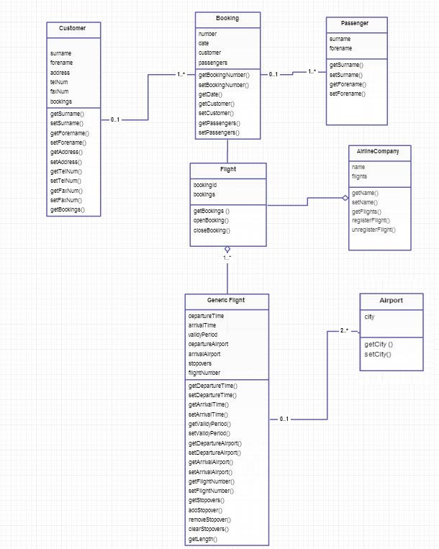

# 7.3 Διαγράμματα Δραστηριότητας

Ypallilos: Εκτύπωση εισιτηρίων

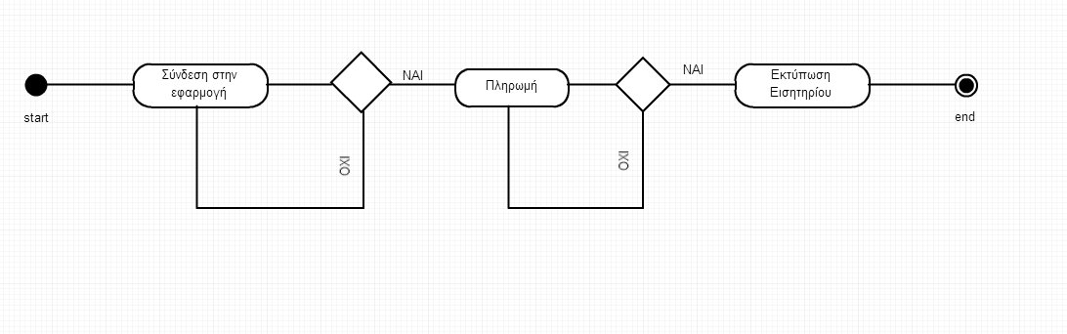

Diaxeiristis: Προσθήκη ανακοινώσεων

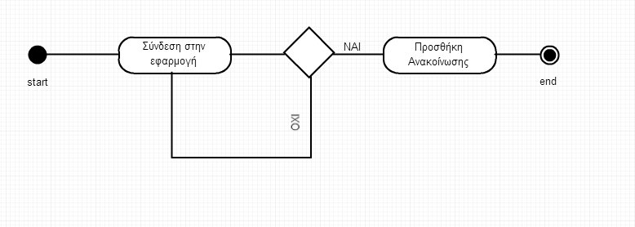

Ypallilos: Αναζήτηση Πτήσης

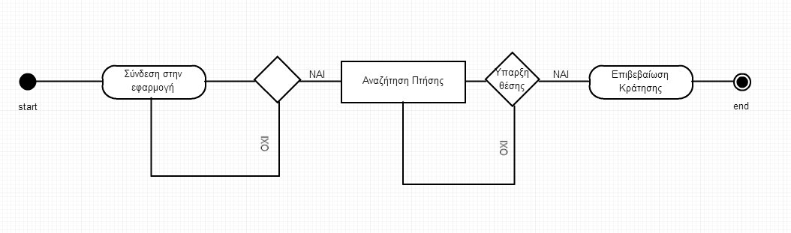

# 7.4 Διαγράμματα ακολουθίας

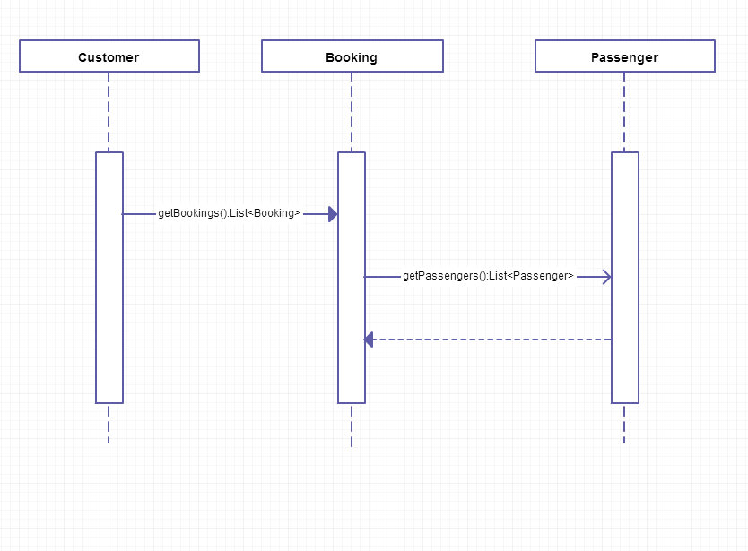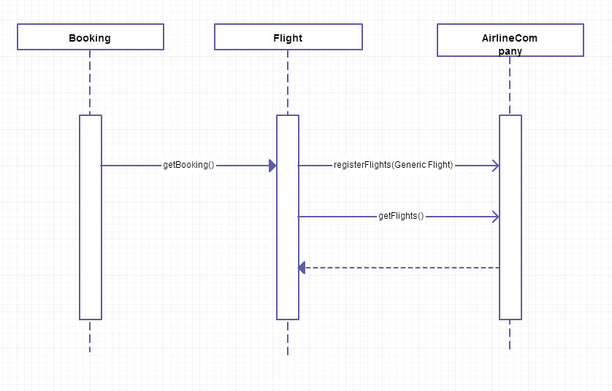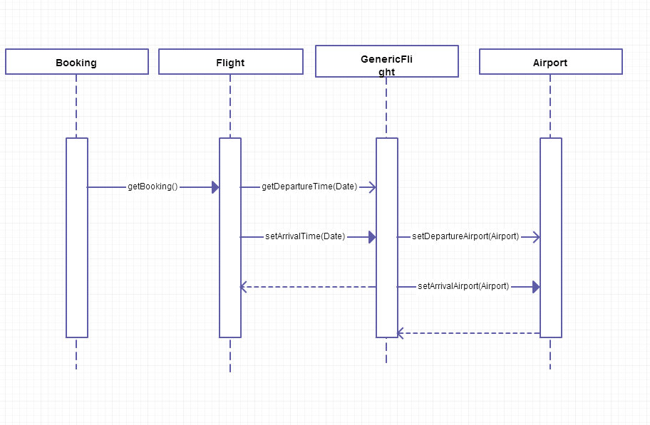

# 7.5 Junit Test

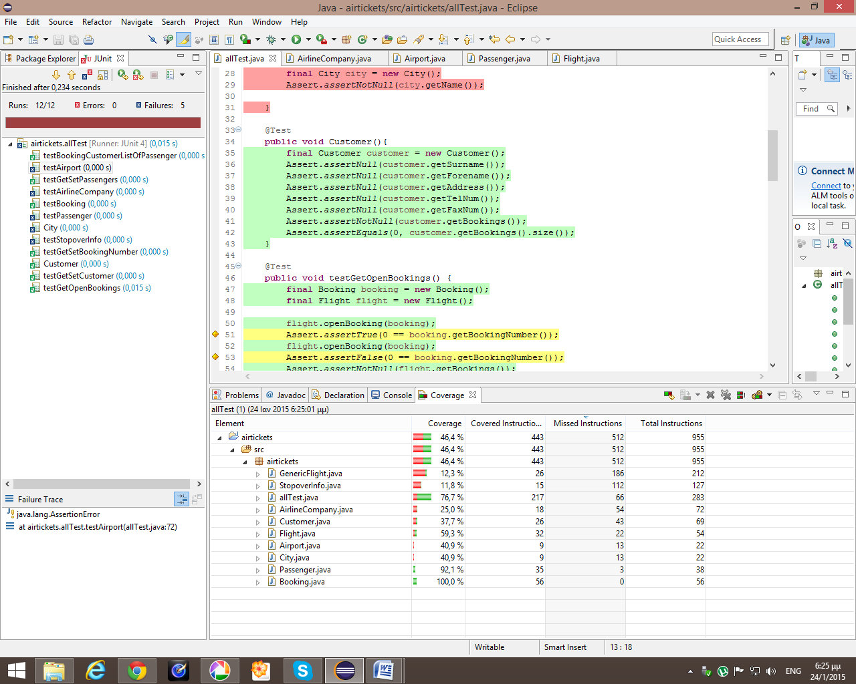

# Συνολικό coverage: 46,4%